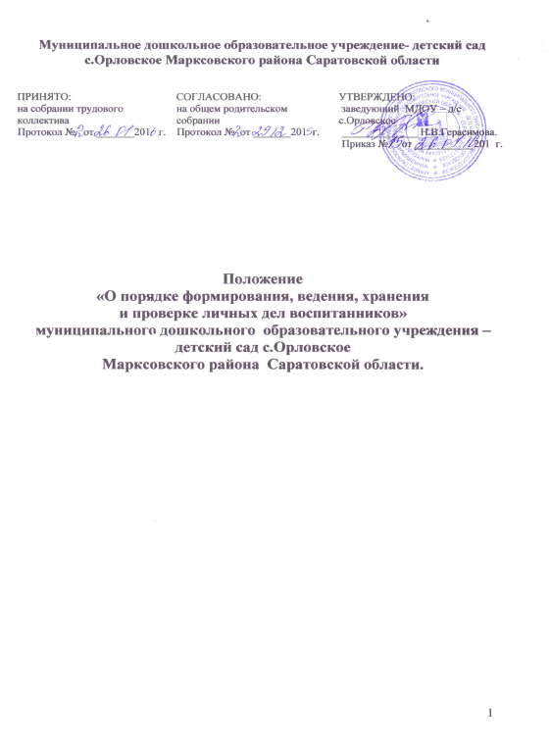

**I. Общие положения**

1.1.    Положение **о ведении личных дел воспитанников (далее – Положение) в** МДОУ – д/с с.Орловское **(далее – Учреждение)**разработано на основе Федерального закона от 29.12.2012 № 273-ФЗ «Об образовании в Российской Федерации», государственным стандартом требований к оформлению системы организационно-распорядительной документации, к ведению делопроизводства и архивного дела, Уставом Учреждения.

1.2.    Настоящее Положение регламентирует организацию работы с личными делами воспитанников Учреждения и определяет порядок действий всех категорий работников, участвующих в работе с вышеназванной документацией.

1.3.    Положение согласовывается на общем родительском собрании, принимается на собрании трудового коллектива ДОУ, утверждается приказом руководителя по Учреждению и является обязательным для всех категорий педагогических и административных работников Учреждения.

1.4. Личное дело воспитанника является обязательным документом для каждого ребенка ДОУ.

**II. Содержание личного дела.**

2.1. Личное дело оформляется при поступлении ребенка в ДОУ.

2.2. Личное дело формируется согласно административному регламенту по предоставлению муниципальной услуги «Приём заявлений, постановка на учет и зачисление детей в образовательные учреждения, реализующие основную общеобразовательную программу дошкольного образования (детские сады) Марксовского муниципального района Саратовской области»

 2.3. При переходе из другого образовательного учреждения сохраняются документы личного дела, сформированного прежнем ДОУ.

2.4. Личное дело может пополняться документами в процессе обучения (заявления родителей, справки и др.).

**III. Требования к ведению и хранению личных дел.**

3.1. Личные дела воспитанников ведут воспитатели групп ДОУ.

3.2. Все записи в личных делах делаются аккуратно, без исправлений. Если допущена ошибка, вносится исправление, которое заверяется подписью руководителя ДОУ и печатью.

3.3. Личные дела воспитанников хранятся у руководителя учреждения. Все личные дела хранятся вместе со списком воспитанников в алфавитном порядке и обновляются ежегодно.

3.4. Руководитель постоянно следит за состоянием личных дел и принимает меры к их правильному ведению.

 3.5. Личные дела воспитанников, выбывших в школу или выбывших по иным причинам, передаются в архив. По выбытии детей из ДОУ личное дело воспитанника хранится 3 года.

**IV. Контроль над ведением личных дел**

4.1. Проверка личных дел воспитанников осуществляется как руководителем ДОУ, так и через обзорный и тематический контроль в соответствии с графиком контроля не менее 2-х раз в год. В необходимых случаях проверка осуществляется внепланово, оперативно. По итогам проверок составляются справки и вносятся изменения.